**PROJETO SISTEMA DE GERENCIAMENTO DE VIDEOS**

**(MELHORES COMPRAS)**

Evidência Comandos DQL

**Sumário**

a) Crie uma consulta SQL por meio do comando SELECT que exiba informações das categorias de produto e respectivos produtos de cada categoria. Exiba as seguintes informações: código e nome da categoria, código e descrição do produto, valor unitário, tipo de mbalagem e percentual do lucro de cada produto. Caso exista alguma categoria sem produto, favor exibir a categoria e deixar os dados do produto em branco. Classifique a consulta em ordem de categoria e nome de produto de forma ascendente. 3

b) Crie uma instrução SQL que exiba os dados dos clientes pessoas físicas. Exiba as seguintes informações: código e nome do cliente, e-mail, telefone, login, data de nascimento, dia da semana de nascimento, anos de vida, sexo biológico e CPF. 4

c) Crie uma instrução SQL que exiba os dados dos clientes pessoa jurídica. Exiba as seguintes informações: código e nome do cliente, e-mail, telefone, login, data de fundação, dia da semana da fundação, anos de vida da empresa e CNPJ. 4

d) Exiba as seguintes informações da tabela de visualização dos vídeos dos produtos: código do produto, nome do produto, data e hora de visualização do produto. Exiba essas informações classificadas pela data e hora mais recente. 5

# Crie uma consulta SQL por meio do comando SELECT que exiba informações das categorias de produto e respectivos produtos de cada categoria. Exiba as seguintes informações: código e nome da categoria, código e descrição do produto, valor unitário, tipo de embalagem e percentual do lucro de cada produto. Caso exista alguma categoria sem produto, favor exibir a categoria e deixar os dados do produto em branco. Classifique a consulta em ordem de categoria e nome de produto de forma ascendente.

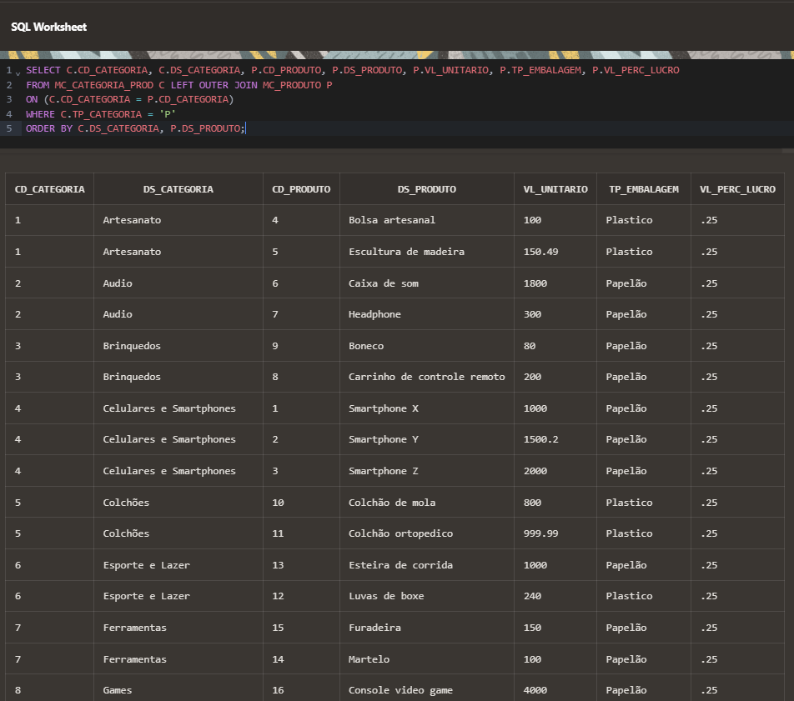

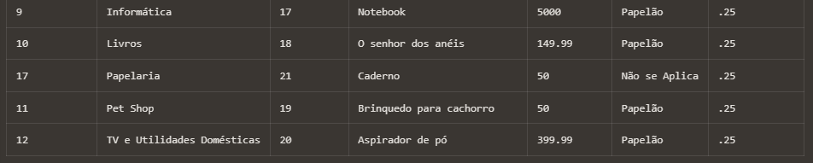

# Crie uma instrução SQL que exiba os dados dos clientes pessoas físicas. Exiba as seguintes informações: código e nome do cliente, e-mail, telefone, login, data de nascimento, dia da semana de nascimento, anos de vida, sexo biológico e CPF.

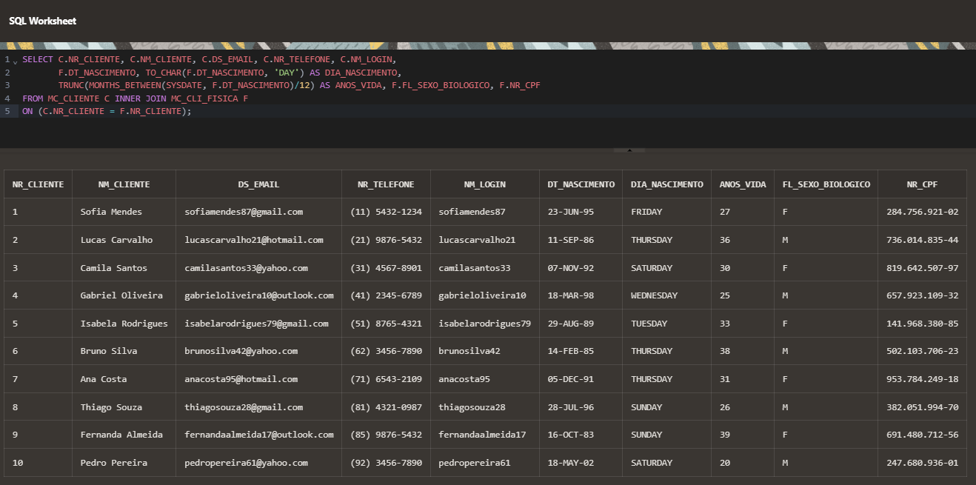

# Crie uma instrução SQL que exiba os dados dos clientes pessoa jurídica. Exiba as seguintes informações: código e nome do cliente, e-mail, telefone, login, data de fundação, dia da semana da fundação, anos de vida da empresa e CNPJ.

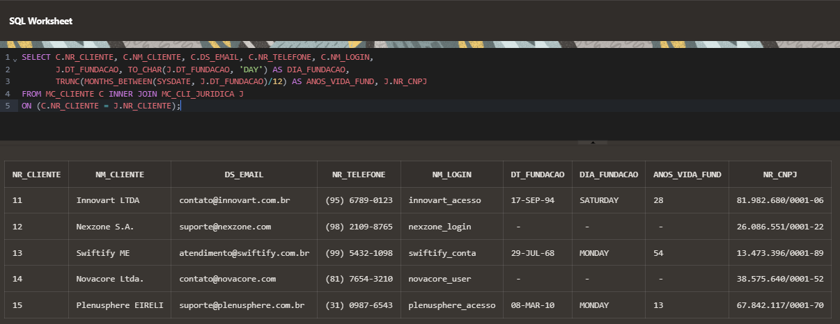

# Exiba as seguintes informações da tabela de visualização dos vídeos dos produtos: código do produto, nome do produto, data e hora de visualização do produto. Exiba essas informações classificadas pela data e hora mais recente.

